「君は君のままでいい」（相談窓口ＰＲ動画）

https://youtu.be/CiZTk8vB26I

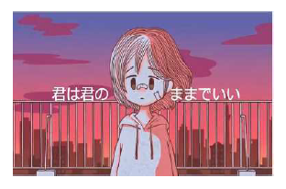

２４時間子どもＳＯＳダイヤル

https://www.mext.go.jp/a_menu/shotou/seitoshidou/06112210.htm

